Generell informasjon
Sted og innkvartering:

Rom på Jonatunet er reservert.
www.hardangerakademiet.no,
mobil: +47 91684787
Helpensjon kr 1025 pr. døgn for både dobbelt- og enkeltrom.
Deltakeravgift NOK 500 betales ved ankomst til Fritt Norden.
Romreservasjon og kostnader gjøres opp
av hver enkelt med Jonatunet..

Påmelding til Edvard Mogstad, edmogstad@yahoo.no Frist 10. 08.

Reisebeskrivelse:
For å komme til Jondal er det enklest for mange å reise om Bergen, ta buss 925 til Norheimsund, bytte buss til Tørvikbygd og ferje til Jondal.
Fra Oslo:
Haukeliekspressen, avgang kl 1030
Bussbytte i Seljestad. Ankomst Jondal kl 1820
Eller tog Oslo –Voss eller Arna (NB! Bestill i veldig god tid!), buss til Norheimsund, bytte buss til Tørvikbygd og ferje til Jondal.
Eller fly Oslo-Bergen. Buss 925 til Norheimsund, og bytte. Se over.

Presentasjon av foredragsholderne:
Ingeborg Breines, N, tidl. leder for UNESCO Norge, og for kontorene i Islamabad og Geneve, og co-president for Int. Peace Bureau, Paris.

Lave Broch, D, talsperson for et Nordisk statsforbund og medstifter av et nytt dansk parti, Demokraterne.

Glenn Diesen, N, professor ved Univ. i Sørøst-Norge, spesialist på russisk politikk, forfatter.

Laura Lodenius, F, leder i finsk fredsbevegelse

Leiv Olsen, N, tidl. leder av Rogaland Nei til EU, historiker, norrøn-ekspert og forfatter

Olav Randen, N, geitebonde og forfatter.

Karin Utas-Carlsson, S, aktiv i svensk fredsbevegelse. Karin fikk Folkets fredspris for 2022.

Bengt-Åke Berg, S, vice ordförande i Folkrörelsen Nej till EU

Styremedlem og trubadur Odd Georg Murud vil underholde med gitaren.

VELKOMMEN!

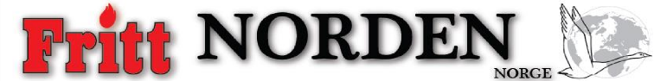
Organisasjonsnummer: 987 735 392
Adresse: c/o Edvard Mogstad
Nyboveien 41, 1870 Ørje

Program for
Nordisk Folkeriksdag 2024
Jonatunet, Jondal i Hardanger
29. august - 1. september.

Arr:
Fritt Norden Norge
Fritt Norden Sverige
Frit Norden Danmark

Nordisk Folkeriksdag er et nordisk fellesmøte om aktuelle samfunnsspørsmål. Deltakere fra store deler av Norden kommer sammen rundt temaer som vi er felles om. Tanken er å legge til rette for vennskap og nettverk på tvers av
nasjonale grenser.

TEMA 2024:

Freds- og tryggingspolitikk
i Norden
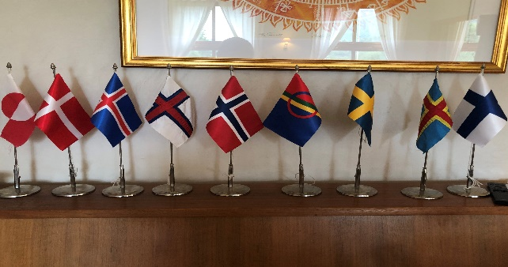

Program:
1700 Frammøte og innkvartering.
1800 Middag
1900 – 1915:
Velkommen ved Edvard Mogstad, leder av Fritt Norden Norge.

1915-2000:
Leiv Olsen
Kontrollen over natur-ressursane våre: Norges nedgang på 1300-talet, oppgang på 1900-talet — og farane landet står føre i dag,
Spørsmål og debatt

Fredag 30.08.
0730 – 0900 Frokost
0900 – 0945:
Orientering om Jonatunet og Hardangerakademiet
1000 – 1100:
Bengt-Åke Berg
Norden och EU i en föränderlig värld
Risker och möjligheter – Historisk bakgrund och en kort framtidsblick

1100 – 1200:
Ingeborg Breines
Alternativer til volds- og krigskultur
Spørsmål og debatt

1200 – 1300 Lunsj m/kaffe

1300 – 1400:
Olav Randen
Beredskap og sjølvforsyning
Spørsmål og debatt
1400 – 1800 Utflukt til Rosendal
1900 Middag
Lørdag 31.08.
0730 – 0900 Frokost
0900 – 1000:
Glenn Diesen
Norden mellom stormaktene
Spørsmål og debatt

1015-1115:
Laura Lodenius
Nordisk freds- og sikkerhetspolitikk
Spørsmål og debatt
1200 – 1300 Lunsj m/ kaffe.

1300 – 1400:
Karin Utas-Carlsson
Från avskräckning till gemensam säkerhet. En väg till fred.
Spørsmål og debatt

1400 – 1700
Tur til Folgefonna
1700 – 1830 Plenumsdebatt

1900 Avskjedsmiddag
Kunstnerisk

Søndag 01.09.
Frokost 0730-0900
0900-1000:
Lave Broch (på videolink)
Hvordan kan Norden medvirke til fred i verden?
1015 – 1115:
Oppsummering og drøfting av neste års folkeriksdag

1200 – 1300 Lunsj m/ kaffe.

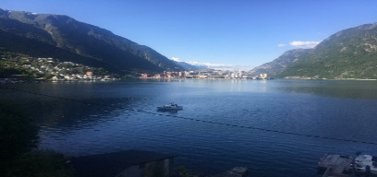

TAKK FOR NÅ!

